Escola Municipal de Educação Básica Augustinho Marcon.
Catanduvas, outubro de 2020.
Diretora: Tatiana Bittencourt Menegat.
Assessora Técnica Pedagógica: Maristela Apª. Borella Baraúna.
Assessora Técnica Administrativa: Margarete Petter Dutra.
Professora: Marli Monteiro de Freitas.
Aluno(a):
1º ano

SEQUÊNCIA DIDÁTICA – ARTES
26/10/2020 A 30 /10/2020

TEMA: JOGOS DOS ERROS.

CONTEÚDO: BRINCADEIRAS

TEXTO SOMENTE PARA LEITURA

AS BRINCADEIRAS E JOGOS SÃO DE GRANDE INFLUÊNCIA NO PROCESSO DE FORMAÇÃO DA CRIANÇA NA VIDA ESCOLAR. NESSE SEGUIMENTO, É POSSÍVEL DIZER QUE A BRINCADEIRA NA INFÂNCIA É UM INSTRUMENTO QUE COLABORA PARA A INSTRUÇÃO E APRENDIZAGEM DE QUALIDADE.
CONTUDO, AS BRINCADEIRAS TEM UM PAPEL FUNDAMENTAL, E SÃO RELEVANTES NA ETAPA INICIAL, QUE É O ENSINO FUNDAMENTAL, SERVINDO PARA: O DESENVOLVIMENTO; APRENDER REGRAS; LIMITES; SERVEM COMO UM MEIO DE COMUNICAÇÃO ENTRE OS ADULTOS; AJUDA AS CRIANÇAS A TEREM CONTROLE INTERIOR; FAVORECE A AUTOESTIMA E DESENVOLVE A SEGURANÇA CONSIGO MESMA E COM O OUTRO A SUA VOLTA.

1 - ATIVIDADE: QUERIDO ALUNO, DESCUBRA OS 5 ERROS DO DESENHO QUE REPRESENTA A PRIMAVERA. PINTE SOMENTE O DESENHO QUE ESTÁ COMPLETO, O OUTRO DESENHO É SÓ PRA FAZER UM X VERMELHO EM CIMA DO ERRO.

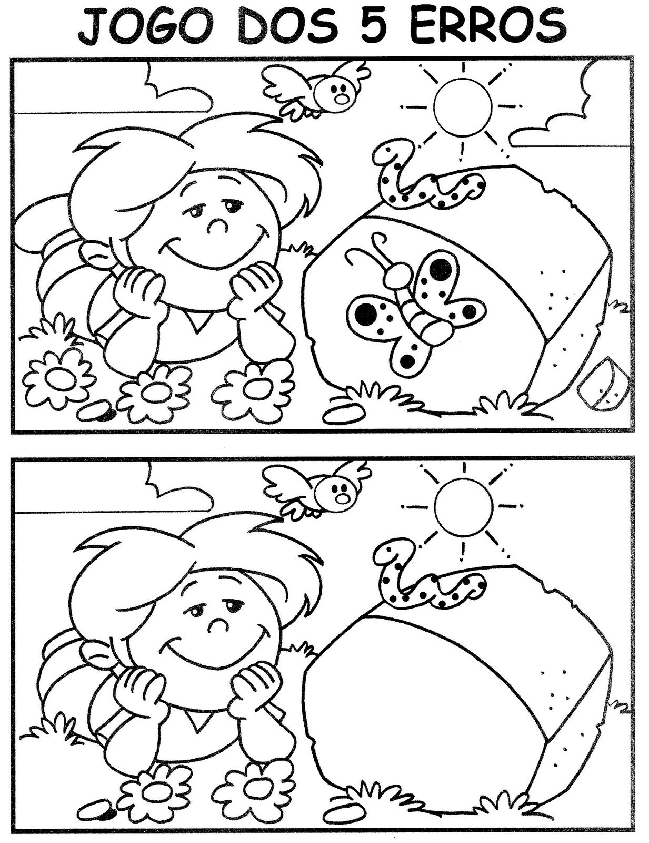

Registre por foto e mande no particular da professora Marli.

Ótima semana!!!

